Cara Install LINUX MINT dengan Virtual Box

1. Siapkan terlebih dahulu File ISO yang akan digunakan untuk menginstall OS di Virtual Box.(Disini saya menggunakan Linux Mint 18 “Sarah” 32bit)
2. Buka Virtual Box
3. Klik Tombol “New”

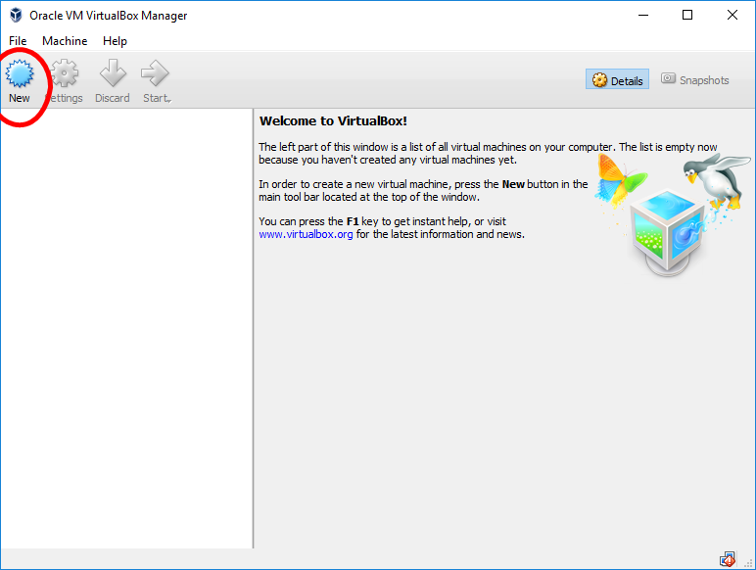

1. Masukan Nama Virtual Machine yang akan digunakan(Misal: **Kali Linux**).Lalu Klik Next.

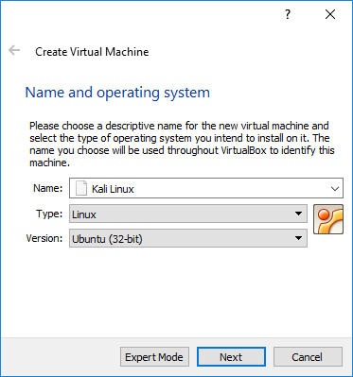

1. Atur RAM yang akan digunakan untuk menjalankan Virtual Machine.Klik Next.

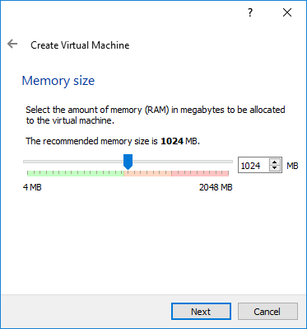

1. Apabila punya harddisk yang ada isinya Silahkan Pilih Use an existing virtual harddisk, Bila tidak punya pilih Create a virtual hard disk now.Klik Create.

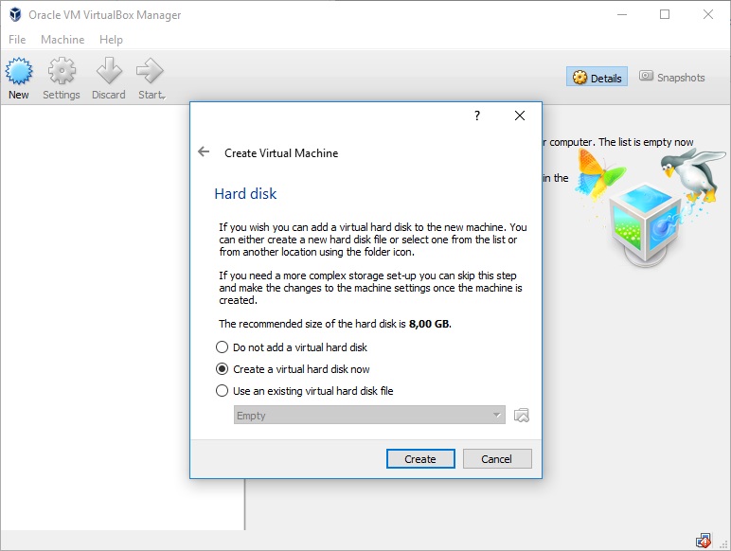

1. Pilih Hard disk file type.Disini saya menggunakan Hard disk file type **VDI**.Klik Next.

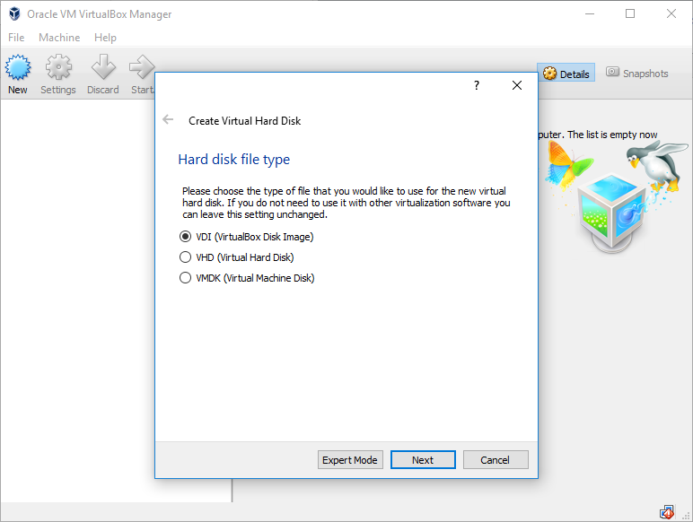

1. Pilih **Dynamically allocated.**Klik Next

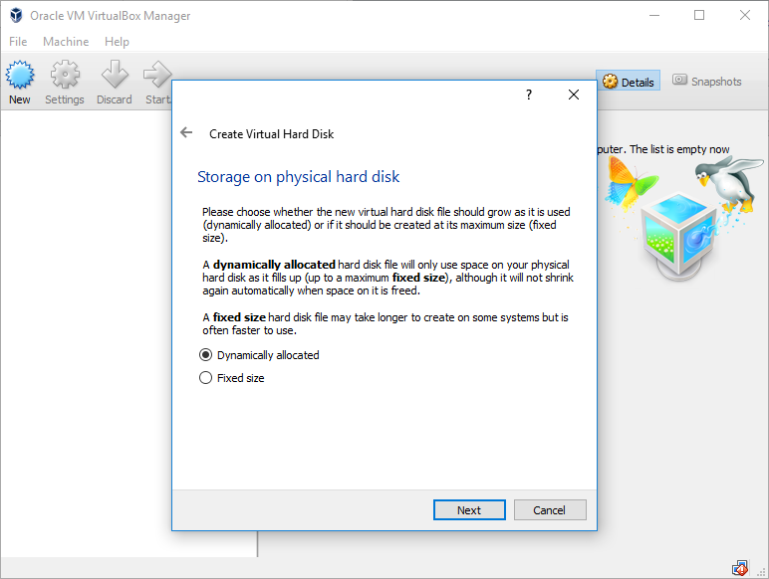

1. Atur Size Virtual Harddisk.Disini saya atur harddisk sizenya 10GB.Klik Create.

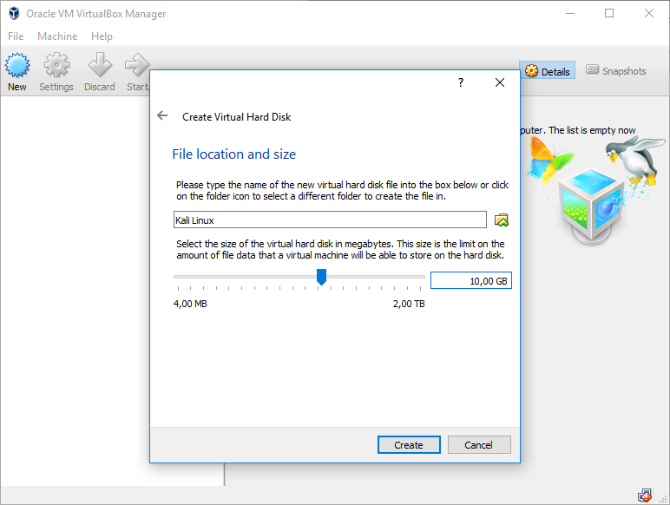

1. Klik Start.

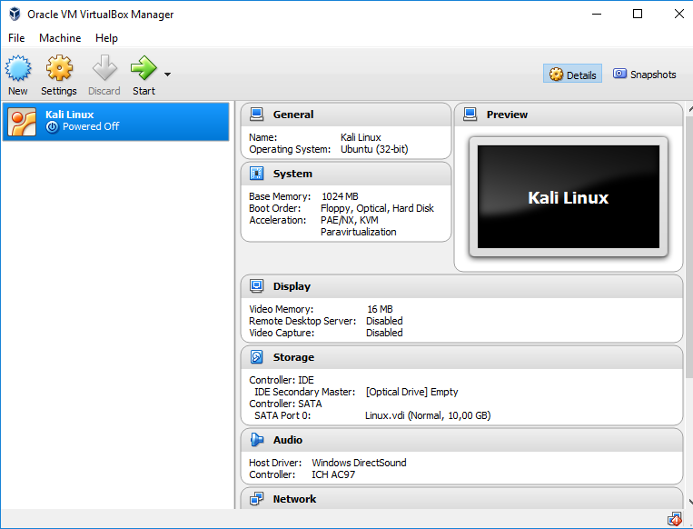

1. Masukkan file ISO yang akan digunakan.Klik tombol yang ditandai.

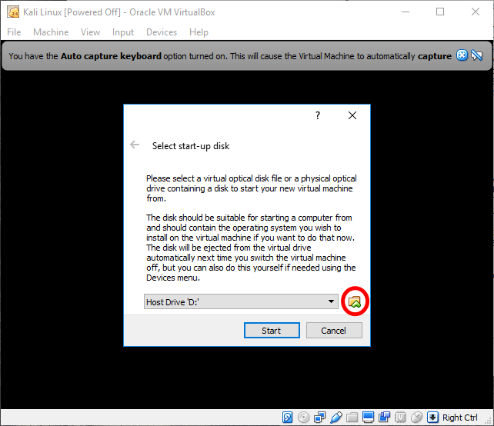

1. Cari File ISO nya. Bila sudah ketemu klik Open.

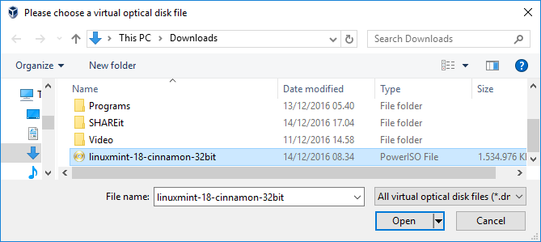

1. Bila sudah, langsung Klik Start.
2. Tunggu beberapa saat.Bila sudah booting, akan muncul gambar seperti dibawah.Pilih Install Linux Mint untuk menginstall Linux Mint.

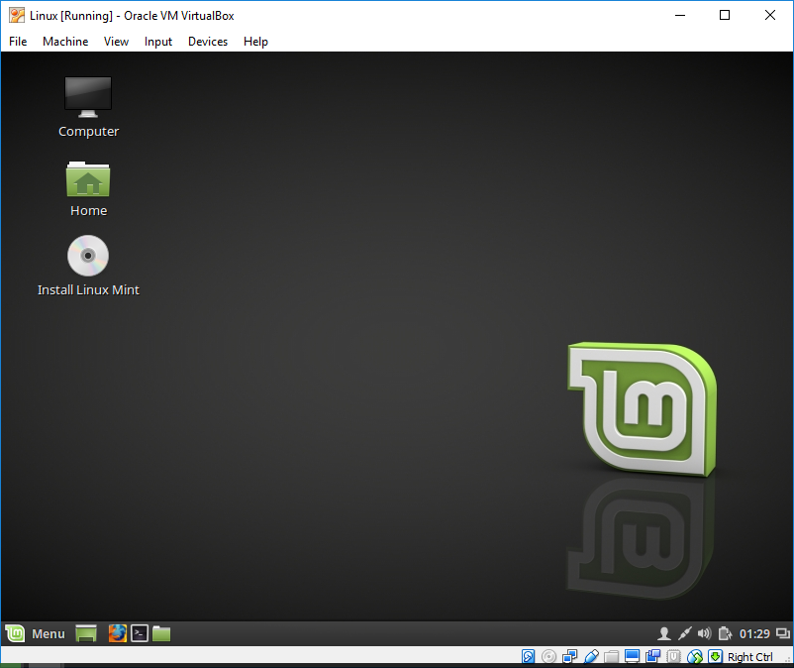

1. Tunggu beberapa saat.Pilih English dan Continue

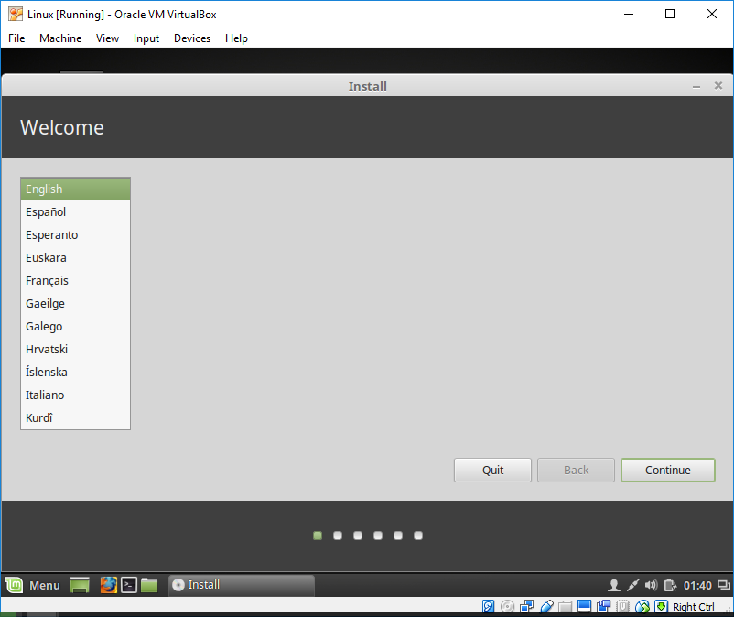

1. Klik Continue

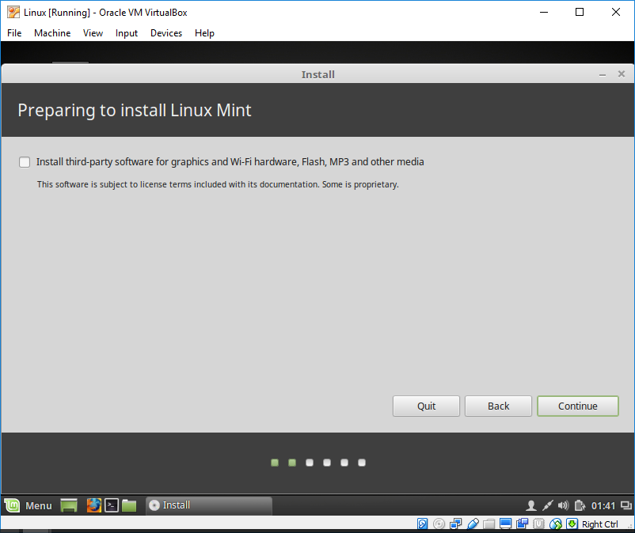

1. Pilih Something Else dan Continue

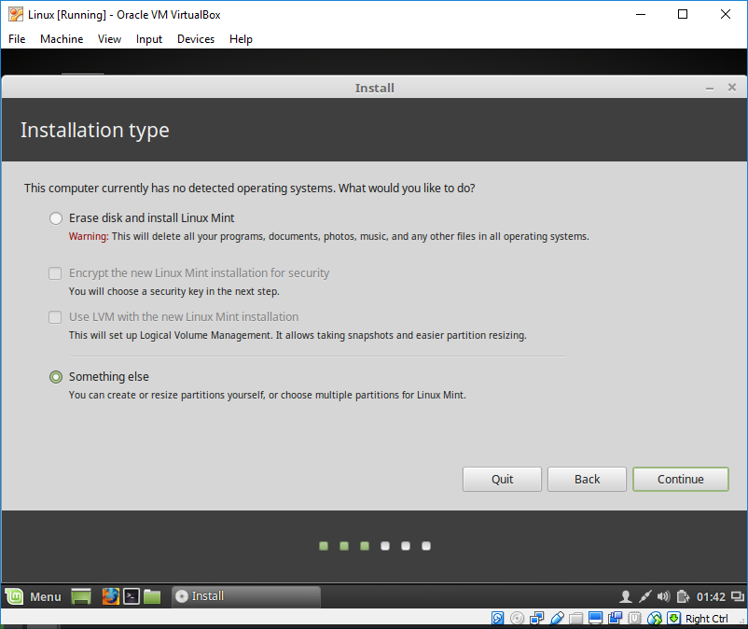

1. Klik dua kali pada free space untuk buat beberapa disk yang diperlukan untuk menginstall Linux Mint.

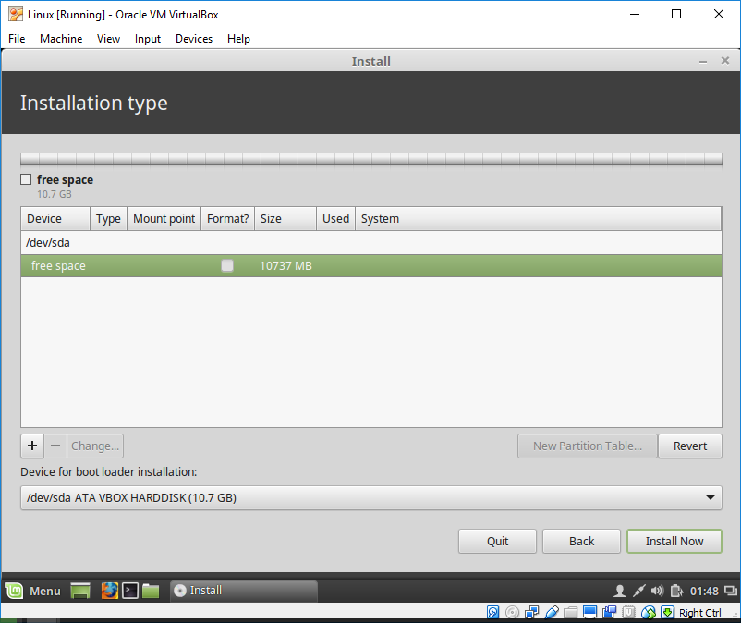

1. Pertama buat swap (1024mb=1gb).klik ok

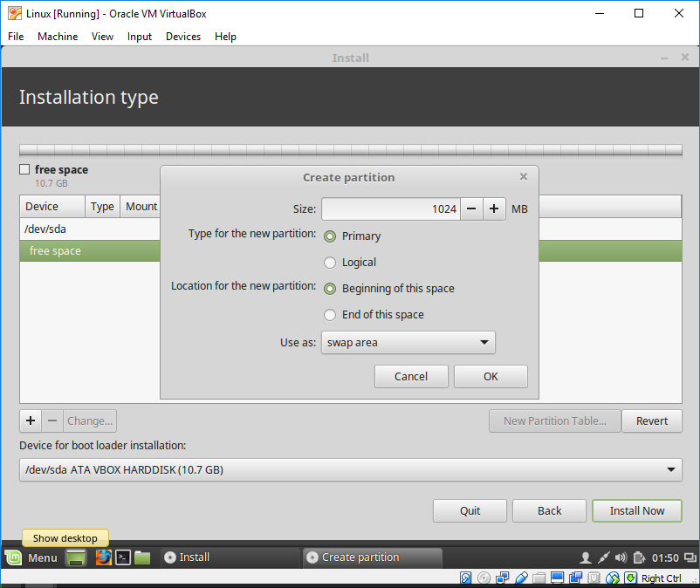

1. Bila sudah klik dua kali lagi pada free space.lalu buat /home(2048mb=2gb).klik ok

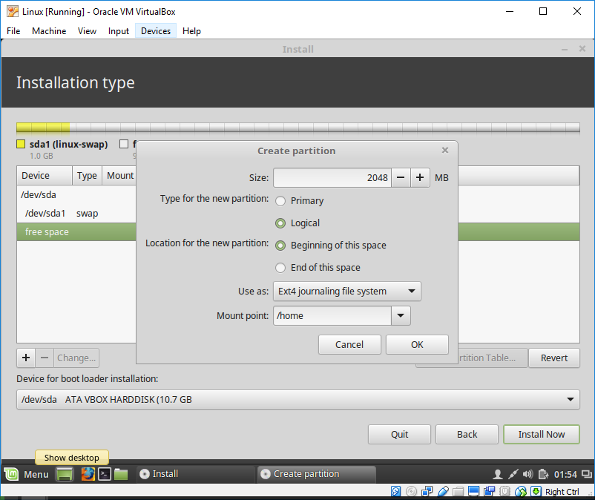

1. Bila sudah klik lagi dua kali pada free space untuk membuat /root(7665mb=7gb).klik ok

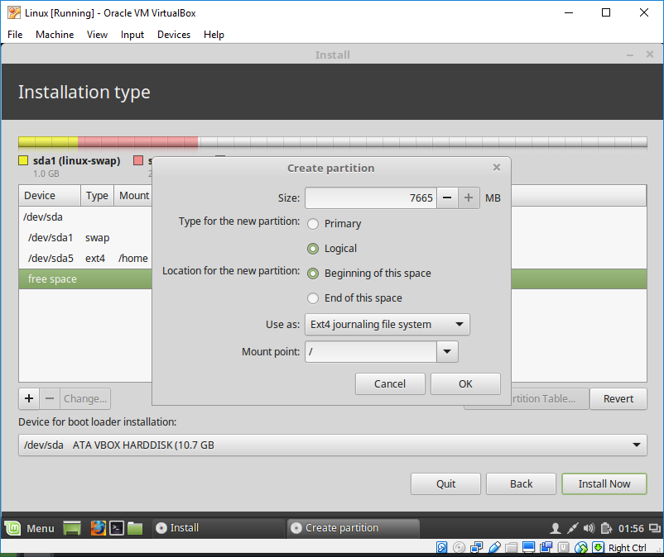

1. Bila sudah semua, klik Install Now

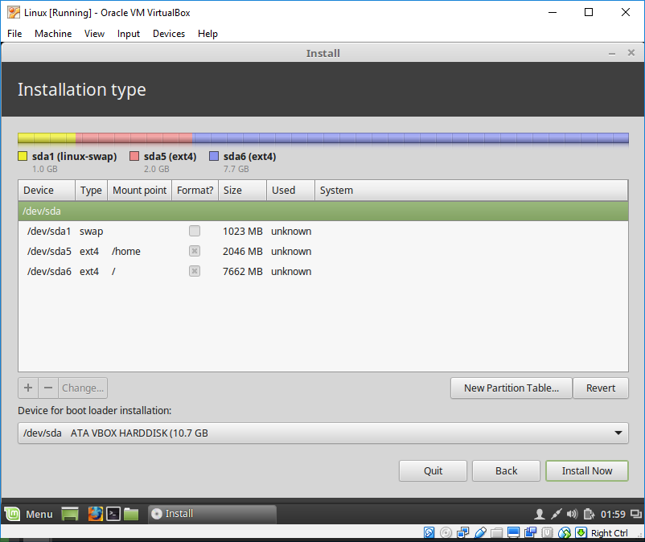

1. Klik Continue

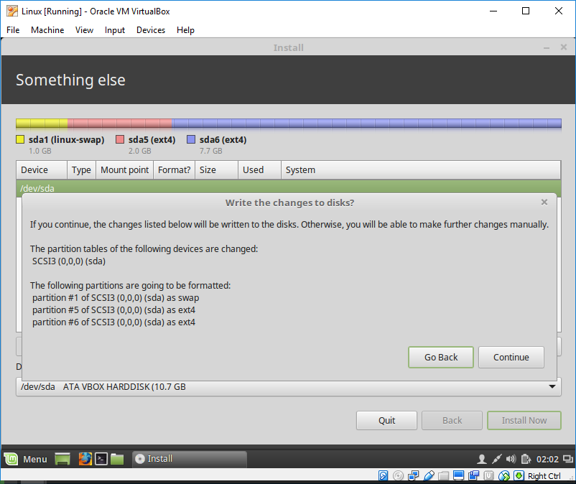

1. Atur lokasi anda.(misal= Jakarta)

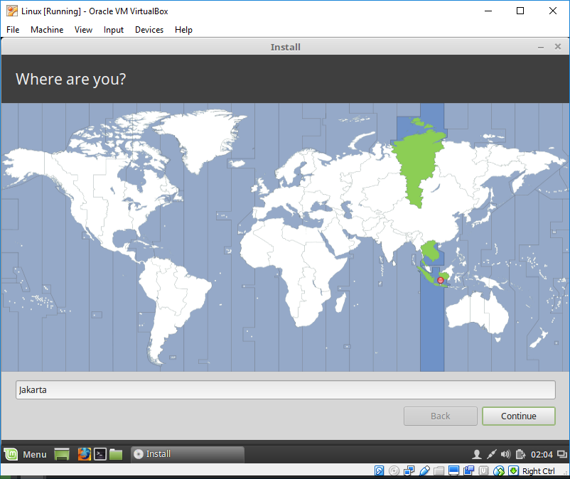

1. Atur Keyboard anda.Klik Continue

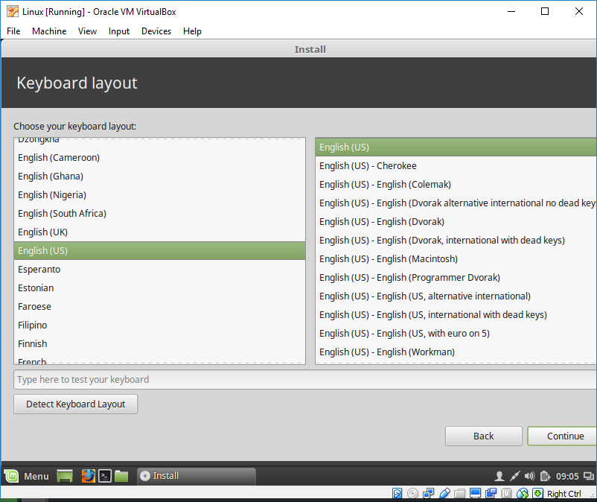

1. Atur Your Name, Computer name, nickname, serta password anda.Klik Continue untuk memulai install Linux Mint.

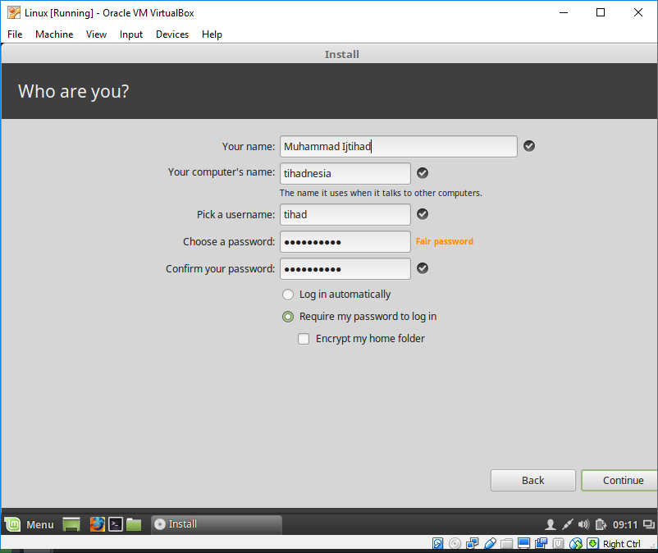

1. Linux mint sedang di install.lamanya install sekitar 1jam 30menit.

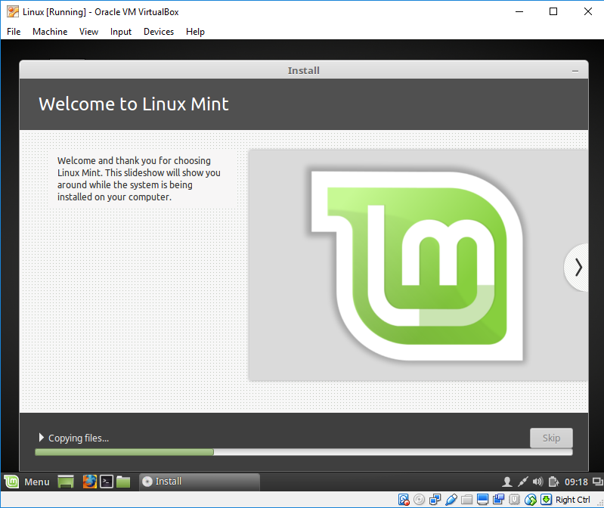

1. Bila sudah selesai install.Silahkan di restart/reboot.Klik Restart Now.

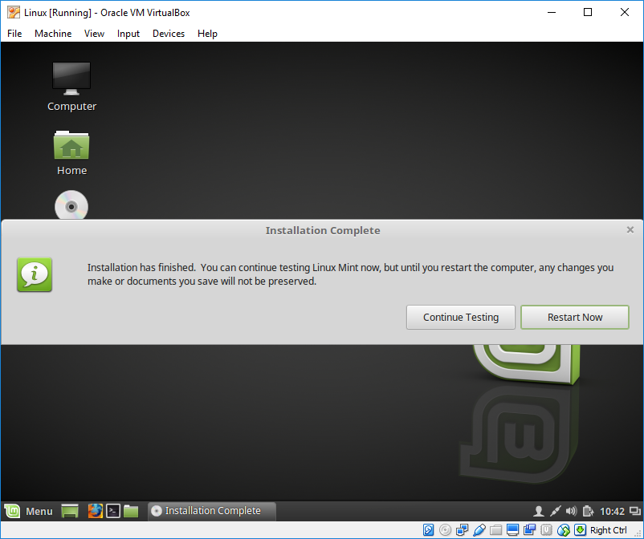

1. Linux Mint sudah siap dipakai.Silahkan login untuk mencoba Linux Mint

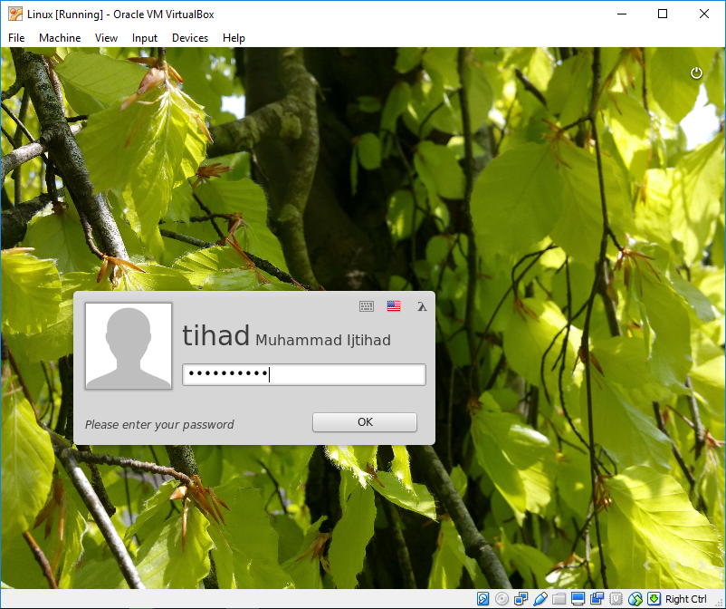

1. Selesai.Linux Mint sudah selesai di install.

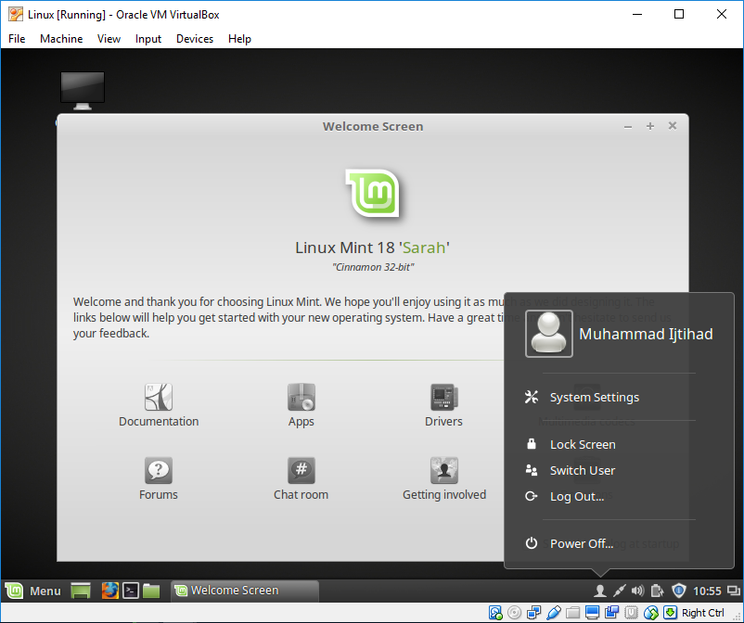

NAMA: MUHAMMAD IJTIHAD

NIM: 2016470041

GITHUB: senjaungubiru